Semana del 27 de Julio al 7 Agosto 2020 Profesora: Lorena Peralta V.
Actividades a realizar en casa 8º año A-B
Objetivo: OA10- OA22
*Analizar y evaluar textos de los medios de comunicación masivos y dialogar sobre ellos.

*Recuerda que las actividades las debes desarrollar en el cuaderno de lenguaje o en la misma guía, si puedes imprimirla.
“MEDIOS MASIVOS DE COMUNICACIÓN” O “MEDIOS DE COMUNICACIÓN MASIVOS”
(M.M.C – M.C.M.)
I.- Activación de conocimientos previos.
1.- Observa las siguientes imágenes, indica su nombre y la función que cumple:
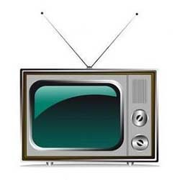
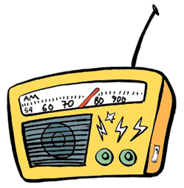

2.- Observa la imagen. ¿Qué hacen entre todos? ¿Es masiva o individual esta comunicación? ¿Qué medios utilizan?
1._______________________________________________________________________________
2._______________________________________________________________________________
3._______________________________________________________________________________
3.- Observa la imagen. ¿Cuál es la finalidad de los medios masivos de comunicación?
______________________________________________________________________________________________________________________________________________________________________________________________________________________________
4.-Contesta las siguientes preguntas:
a) Según tu opinión, como debe ser la entrega de la información de los M.M.C.?
__________________________________________________________________________________________________________________________________________________________
b) ¿Por qué? __________________________________________________________________________________________________________________________________________________________
c) ¿Cuál es el M.M.C. que más utilizas? ¿Por qué? __________________________________________________________________________________________________________________________________________________________
5.- ¿Qué nos tratan de transmitir estas imágenes?
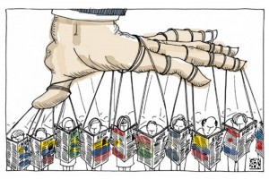
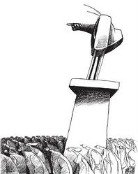

6.- ¿Qué opinas sobre las imágenes anteriores? ¿Estás de acuerdo? Fundamenta tu respuesta.
_______________________________________________________________________________________________________________________________________________________________________________________________________________________________________
7.- Lee y observa la siguiente imagen, sobre los M.M.C.
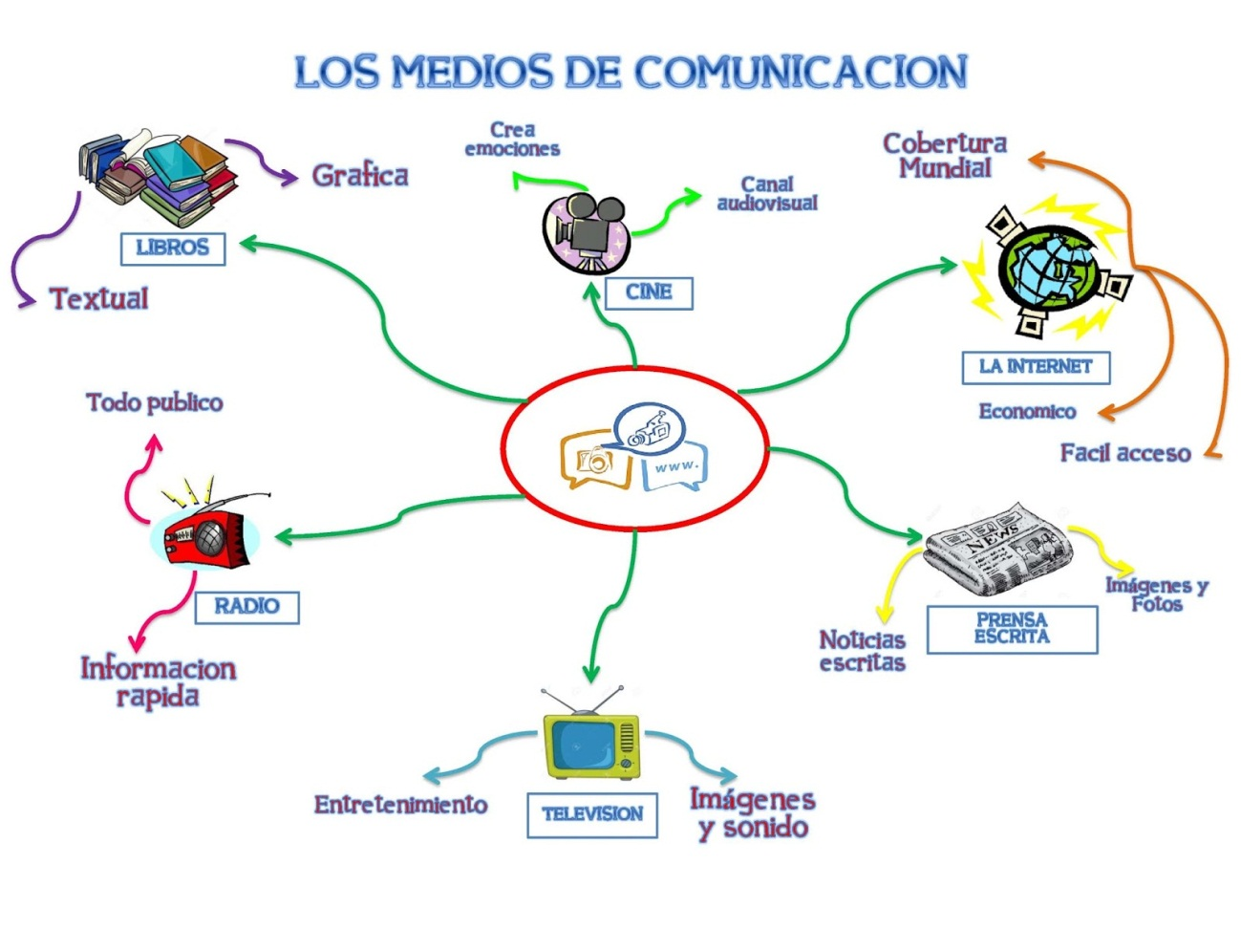
7.- Entonces, podríamos decir que, los medios de comunicación masiva son:
_______________________________________________________________________________________________________________________________________________________________________________________________________________________________________
Y su finalidad es: __________________________________________________________________________________________________________________________________________________________
TERMINASTE?? BIEN. VES QUE SÌ SE PUEDE!!!

